**DAFTAR ISI**

**DAFTAR ISI** i

**BAB 1. PENDAHULUAN** 1

1.1 Latar Belakang 1

1.2 Tujuan 2

1.3 Target Luaran 2

1.4 Manfaat Program 3

**BAB 2. TINJAUAN PUSTAKA** 2

2.1 Definisi Disabilitas 3

2.2 Perhatian Terhadap Disabilitas 3

2.3 Definisi Bisnis 4

**BAB 3. TAHAP PELAKSANAAN** 4

3.1 Metode dan Model Pelaksanaan 4 3.2 Rancangan Aplikasi 6

3.3 Cara Kerja Aplikasi 7

3.4 Konsep Quadhelix dan BUSED 8

**BAB 4. BIAYA DAN JADWAL KEGIATAN** 9

4.1 Anggaran Biaya 9

4.2 Jadwal Kegiatan 9

**DAFTAR PUSTAKA 10**

**LAMPIRAN**

Lampiran 1. Biodata Ketua dan Anggota serta Dosen Pendamping

Lampiran 2. Justifikasi Anggaran Kegiatan

Lampiran 3. Susunan Organisasi Tim Pelaksana dan Pembagian Tugas

Lampiran 4. Surat Pernyataan Ketua Pelaksana

Lampiran 5. Gambaran Teknologi yang akan Dikembangkan

**DAFTAR TABEL**

**Tabel 4. 1.** Anggaran Biaya 9

**Tabel 4. 2.** Jadwal Kegiatan 9

**BAB 1. PENDAHULUAN**

**1.1 Latar Belakang**

Disabilitas merupakan isu yang seharusnya sangat “fami-liar” bagi masyarakat umum, karena merupakan bagian dari kondisi manusia dan memiliki prevalansi yang tinggi. Faktanya, hampir setiap individu pernah mengalami disabilitas pada salah satu fase kehidupannya. Bagi orang yang mencapai usia yang panjang, kemungkinan besar akan mengalami kesulitan terkait keberfungsian fisik dan sosialnya. Selain itu, mayoritas keluarga luas (*extended family*) memiliki paling tidak seorang anggota yang menjadi penyandang disabilitas. Data statistik yang dihimpun oleh WHO atau Organisasi Kesehatan Dunia mempresentasikan bahwa jumlah penyandang disabilitas berkisar antara 15% dari total populasi penduduk dunia. Di Indonesia, penyandang disabilitas diperkirakan mencapai 36.150.000 orang atau sekitar 15% dari total penduduk Indonesia tahun 2011 yang penduduknya mencapai 241 juta jiwa. Sebelumnya, tahun 2018 penyandang disabilitas diperkirakan sebanyak 2.000.000 dengan rincian di Kota Medan sebagai berikut: penyandang tunanetra 132 orang, tunarungu dan tunawicara 73 orang, Jumlah angka ini diperkirakan jumlah penyandang disabilitas yang tinggal dengan keluarga atau masyarakat, dan belum termasuk mereka yang tinggal di panti asuhan. (Widinarsih, 2019)

UU No. 19 Tahun 2011 mengatur berbagai hak yang harus dipenuhi negara. Hak-hak tersebut meliputi hak untuk hidup, perlindungan dalam situasi yang penuh resiko dan darurat, pengakuan yang setara di depan hukum, hak untuk bebas dan aman, bebas dari rasa sakit dan perlakuan yang kejam, bebas dari eksploitasi, kekerasan dan pelecehan, penghormatan terhadap privasi, bebas untuk hidup mandiri, hak untuk mengakses mobilitas personal, akses informasi, penghormatan untuk memiliki rumah dan keluarga, berpartisipasi dalam kehidupan publik dan politik, kebebasan berekpresi, serta hak-hak ekonomi, sosial dan budaya lainnya seperti hak atas pendidikan, kesehatan, rehabilitasi dan habilitasi dan hak atas pekerjaan. Secara spesifik, Pasal 9 UU Pengesahan CRPD atau No. 9 Tahun 2011 menjamin bahwa penyandang disabilitas atau mereka yang memiliki disabilitas fisik, mental, intelektual atau sensorik berhak untuk mendapatkan pemenuhan hak aksesibilitas (Heffter, 2018). ada beberapa hal yang harus diperhatikan untuk menciptakan sosial media dan internet yang aksesibel bagi difabel. Misalnya saja, orang-orang yang mengunggah foto di Facebook atau pun Instagram dapat menambahkan alternatif teks agar foto yang diunggah dapat dipahami oleh  difabel netra*.* Facebook dan Instagram telah menyediakan fitur alternatif teks yang tersedia saat mengunggah foto, namun banyak orang yang belum mengetahuinya.

Sementara untuk mengatasi hambatan tunarungu untuk mengakses video, para pembuat video dapat menambahkan caption di dalam videonya. Caption atau keterangan yang dapat ditambahkan ada dua macam yaitu “*close caption*” dan “*open caption*”. Cara lain yang dapat dilakukan, yakni jika pembuat video mengunggah videonya di *Youtube*, pembuat video dapat membuka kesempatan para penontonnya untuk menambahkan caption di video yang diunggahnya.

Maka dari itu diperlukan upaya untuk mendukung para penyandang disabilitas dalam merealisasikan Indonesia sejahtera demi mencapai SDGs (*Sustainable Development Goals*) 2030 khususnya pada poin nomor 4 (Pendidikan Berkualitas yaitu Meningkatkan wawasan penyandang disabilitas dalam mempelajari kewirausahaan). nomor 8 (Pekerjaan yang layak dan pertumbuhan ekonomi yaitu Mendukung pertumbuhan ekonomi yang inklusif dan berkelanjutan bagi penyandang disabilitas.), serta nomor 11 (Kota dan Pemukiman Berkelanjutan yaitu: Menciptakan komunitas melalui aplikasi bisnis yang dapat menyatukan penyandang disabilitas dan berkelanjutan) yang bertujuan memajukan Indonesia serta menjadikan Indonesia jauh lebih baik maka dari itu tim pengembang membuat inovasi melalui aplikasi BUSED (*Bussiness Education for Disability*) bertujuan mensejahterakan penyandang disabilitas melalui edukasi bisnis bagi penyandang disabilitas untuk menyalurkan potensi yang dimiliki, hal ini sesuai dengan Undang-Undang Nomor 8 Tahun 2016 tentang Penyandang Disabilitas.

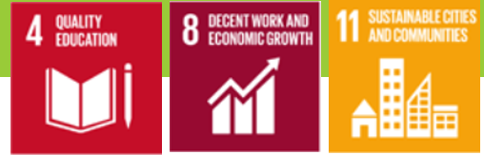

**Gambar 1.1 Tiga poin *Sustainable Development Goals* (SDGs) yang berkaitandengan permasalahan disabilitas yang akan diatasi**

**(Sumber: *United Nations*, 2018).**

**1.2 Tujuan**

Tujuan dari penulisan gagasan tertulis ini adalah merancang aplikasi edukasi bisnis bagi disabilitas yang memiliki fitur khusus disabilitas, sebagai upaya mensejahterakan penyandang disabilitas melalui edukasi bisnis bagi penyandang disabilitas untuk menyalurkan potensi yang dimiliki, serta mencapai pertumbuhan ekonomi dan *Sustainable Development Goals* dengan mewujudkan disabilitas yang kreatif di Indonesia.

**1.3 Target Luaran**

Target Luaran yang diharapkan dari kegiatan ini antara lain:

1. Laporan kemajuan dan laporan akhir mengenai aplikasi edukasi bisnis bagi penyandang disabilitas dengan fitur *voice command system* untuk menumbuhkan perekonomian khususnya bagi penyandang disabilitas.
2. Prototipe aplikasi BUSED
3. Akun Media Sosial berupa Instagram*,*Facebook*,dan Youtube*.
4. Publikasi Ilmiah untuk pengembangan aplikasi

**1.4 Manfaat Program**

Manfaat dari Perancangan aplikasi Bisnis bagi penyandang disabilitas adalah sebagai berikut:

* + 1. Memaksimalkan pemanfaatan tekonologi demi mewujudkan disabilitas yang sejahtera
    2. Mewujudkan pemberdayaan para penyandang disabilitas demi kemajuan Indonesia
    3. Menurunkan tingkat kemiskinan dan sarana untuk Mengajak seluruh masyarakat Indonesia untuk lebih perduli terhadap lingkungan sekitar seperti para penyadang disabilitas yang sangat membutuhkan pertolongan khusus
    4. Mendukung pemerintah dalam upaya mewujudkan tujuan SDGs 4, 8, dan 11 untuk meningkatkan keberlanjutan kehidupan masyarakat Indonesia.

**BAB 2. TINJAUAN PUSTAKA**

* 1. **Definisi Disabilitas**

Disabilitas merupakan salah satu bentuk dari hak asasi manusia yang tidak bisa dipisahkan dari keberadaan seluruh manusia. Penyandang disabilitas adalah orang yang memiliki keterbatasan fisik, mental, intelektual atau sensorik dalam jangka waktu lama yang dalam berinteraksi dengan lingkungan dan sikap masyarakatnya dapat menemui hambatan yang menyulitkan untuk berpartisipasi penuh dan efektif berdasarkan kesamaan hak (Undang-Undang Nomor 19 Tahun 2011 Tentang Pengesahan Hak-Hak Penyandang Disabilitas). Istilah disabilitas berasal dari bahasa inggris yaitu *different ability* yang artinya manusia memiliki kemampuan yang berbeda. Terdapat beberapa istilah penyebutan menunjuk pada penyandang disabilitas, Kementerian Sosial menyebut dengan istilah penyandang cacat, Kementerian Pendidikan Nasional menyebut dengan istilah berkebutuhan khusus dan Kementerian Kesehatan menyebut dengan istilah Penderita cacat. (Nurwati, 2020)

* 1. **Perhatian Terhadap Disabilitas**

Para penyandang disabilitas menyayangkan ketidakpekaan para penyelenggara pelayanan publik atas kondisi mereka. Apalagi di masa ini masih banyak para rekan-rekan disabilitas yang tidak terdata dan tidak mendapatkan bantuan yang cukup , padahal mereka juga sangat terdampak oleh situasi kemiskinan dan resesi.

Belum lagi dari sisi akses kesehatan, membuat para disabilitas merasa "dianaktirikan" pasalnya sejumlah informasi baik mengenai mitigasi wabah dan protokol kesehatan sangat minim dilakukan khususnya di kabupaten-kabupaten. Akhirnya dengan berjibaku sendiri, mereka berusaha. Hal ini terdengar pilu ditengah wabah, karena kepedulian dan perhatian kita terhadap saudara kita disabilitas masih sangat jauh dari nilai kemanusiaan. (Irso, 2020)

* 1. **Definisi Bisnis**

Menurut Steinford (1979) “*business is an institution which produces goods and services demanded by people*.” Artinya bisnis ialah suatu lembaga yang menghasilkan barang dan jasa yang dibutuhkan oleh masyarakat. Apabila kebutuhan masyarakat meningkat, maka lembaga bisnis pun akan meningkat pula perkembangannya untuk memenuhi kebutuhan tersebut, sambil memperoleh laba. Sesuai dengan tujuannya, bisnis berfungsi untuk membuat sesuatu yang awalnya tidak memiliki nilai, menjadi ada nilainya.

**BAB 3. TAHAP PELAKSANAAN**

**3.1 Metode dan Model Pelaksanaan**

Metode dan Model Pelaksanaan pada proposal ini dapat dilihat pada Gambar 3.1.

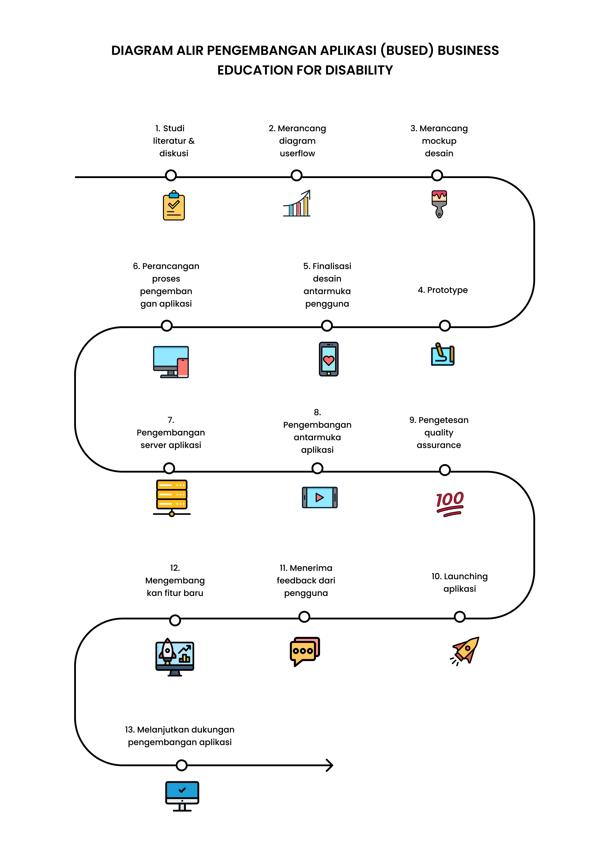

**Gambar 3.1 Diagram Alir Pelaksanaan Kegiatan**

Berdasarkan diagram alir diatas, Pengembangan Aplikasi BUSED*,* secara umum terdiri dari 3 tahap utama.

1. Pengembangan UI/UX (*User Interface*/*User Experience*)

Pengembangan UI/UX aplikasi BUSED, sebuah aplikasi edukasi bisnis untuk disabilitas, melibatkan beberapa tahapan penting, termasuk studi literatur dan diskusi. Berikut adalah deskripsi tentang tahapan-tahapan tersebut:

1. Studi Literatur Tahap awal dari pengembangan UI/UX aplikasi BUSED adalah studi literatur. Pada tahap ini, tim pengembang akan melakukan penelitian terhadap literatur yang berkaitan dengan aplikasi edukasi bisnis untuk disabilitas. Tujuan dari studi literatur ini adalah untuk memahami tren dan praktik terbaik dalam pengembangan aplikasi edukasi untuk disabilitas, serta untuk mengidentifikasi kebutuhan pengguna dan tantangan yang mungkin dihadapi.
2. Identifikasi Fitur Setelah melakukan studi literatur, tahap selanjutnya adalah mengidentifikasi fitur yang dibutuhkan dalam aplikasi BUSED. Tim pengembang harus mempertimbangkan fitur yang dapat membantu pengguna dengan disabilitas dalam mempelajari materi bisnis, seperti fitur suara atau video, serta fitur aksesibilitas yang sesuai dengan standar WCAG (*Web Content Accessibility Guidelines*).
3. *Focus Group Discussion* dengan Ahli Tahap selanjutnya adalah diskusi dengan ahli, seperti ahli edukasi dan ahli disabilitas, untuk mendapatkan masukan dan saran dalam pengembangan aplikasi BUSED. Diskusi dengan ahli dapat membantu tim pengembang untuk memahami kebutuhan dan perspektif pengguna dengan disabilitas, serta untuk mengidentifikasi solusi terbaik dalam mengatasi tantangan yang mungkin dihadapi.
4. Desain UI/UX Setelah fitur yang dibutuhkan telah diidentifikasi dan masukan dari ahli telah diperoleh, tim pengembang dapat mulai merancang tampilan dan interaksi antarmuka pengguna (UI/UX) aplikasi BUSED. Pada tahap ini, tim pengembang harus memastikan bahwa tampilan dan interaksi antarmuka pengguna mudah dipahami dan digunakan oleh pengguna dengan disabilitas.
5. Uji Coba dan Evaluasi Setelah desain UI/UX telah selesai, tim pengembang harus melakukan uji coba dan evaluasi pada aplikasi BUSED. Uji coba dan evaluasi dilakukan untuk memastikan bahwa aplikasi BUSED memenuhi kebutuhan dan perspektif pengguna dengan disabilitas, serta untuk mengidentifikasi masalah dan perbaikan yang mungkin diperlukan. Dengan mengikuti tahapan-tahapan tersebut, tim pengembang dapat menciptakan aplikasi edukasi bisnis yang sesuai dengan kebutuhan dan perspektif pengguna dengan disabilitas.
6. Pengembangan dari Segi Teknikal (*Software Development*)

Aplikasi Android BUSED, singkatan dari Business Education for Disability, memiliki dua tahapan pengembangan perangkat lunak (*software development*) yaitu *front-end* dan *back-end*.

Tahapan *front-end* adalah tahapan di mana para pengembang aplikasi mengembangkan tampilan dan interaksi antara pengguna (*user interface*) dan aplikasi. Proses ini melibatkan pemrograman dalam bahasa pemrograman Android, seperti Java atau Kotlin, untuk mengembangkan elemen tampilan seperti tombol, teks, gambar, dan ikon. Selain itu, para pengembang juga merancang tata letak (*layout*) dari aplikasi dan mengembangkan navigasi antar halaman. Proses *front-end* bertujuan untuk memberikan pengalaman pengguna (*user experience*) yang intuitif dan mudah digunakan.

Tahapan *back-end* adalah tahapan di mana para pengembang mengembangkan logika bisnis (*business logic*) dan koneksi ke server atau basis data (*database*). Proses ini melibatkan penggunaan bahasa pemrograman seperti PHP, Python, atau Ruby untuk mengembangkan fungsi-fungsi yang mengatur data pada aplikasi. Para pengembang juga mengatur interaksi antara aplikasi dan server atau basis data, seperti mengirimkan permintaan (*request*) dan menerima respon (*response*).

Kedua tahapan tersebut saling terkait dan penting dalam pengembangan aplikasi Android BUSED. *Front-end* memastikan aplikasi memiliki tampilan dan interaksi yang menarik dan mudah digunakan, sementara *back-end* memastikan aplikasi dapat melakukan fungsi-fungsi bisnis yang diperlukan. Dalam pengembangan aplikasi Android BUSED. Peluncuran Aplikasi dan Menerima Umpan Balik (*Feedback*)

Proses peluncuran dan menerima umpan balik pada aplikasi Android BUSED, *Business Education for Disability*, dimulai dengan pengembangan aplikasi. Tim pengembang akan membuat aplikasi dari awal dengan mengimplementasikan fitur-fitur yang dibutuhkan oleh pengguna. Setelah itu, aplikasi akan diuji coba secara internal oleh tim pengembang untuk memastikan aplikasi tidak memiliki *bug* dan sesuai dengan tujuan dan fungsi aplikasi. Setelah selesai melakukan uji coba internal, aplikasi akan diluncurkan ke Google Play Store dan diumumkan kepada publik.

Tim pengembang akan mengumpulkan umpan balik pengguna untuk mengetahui kekuatan dan kelemahan aplikasi. Tim Pengembang akan menggunakan umpan balik ini untuk meningkatkan aplikasi dan memperbaiki kesalahan atau kekurangan yang ditemukan oleh pengguna. Berdasarkan umpan balik pengguna, tim pengembang akan memperbarui aplikasi dengan fitur baru dan perbaikan kesalahan atau kekurangan.

**3.2 Rancangan Aplikasi**

*Bussiness Education for Disability* (BUSED) merupakan sebuah aplikasi cerdas dalam ranah Edukasi Kehidupan bisnis yang mencakup edukasi pemberdayaan ekonomi dan mengambil bagian dalam meningkatkan kesetaraan, kesempatan, dan aksebilitas bagi penyandang disabilitas kususnya dalam mengambil peran di dunia wirausaha. Guna mewujudkan realisasi mewujudkan Indonesia sejahtera dalam mencapai *Sustainable Development Goals* (SDGs). BUSED ini berbasis aplikasi yang dapat diakses dalam perangkat android, *website*, maupun iOS. Selain itu aplikasi ini bertujuan mensejahterakan penyandang disabilitas melalui edukasi bisnis bagi penyandang disabilitas untuk menyalurkan potensi yang dimiliki, hal ini sesuai dengan Undang-Undang Nomor 8 Tahun 2016 tentang Penyandang Disabilitas. Diharapkan penyandang disabilitas dapat menjadi *agent of change* khususnya penerapan dalam berbisnis *smart and good* yang mampu membawa perubahan bagi Indonesia.

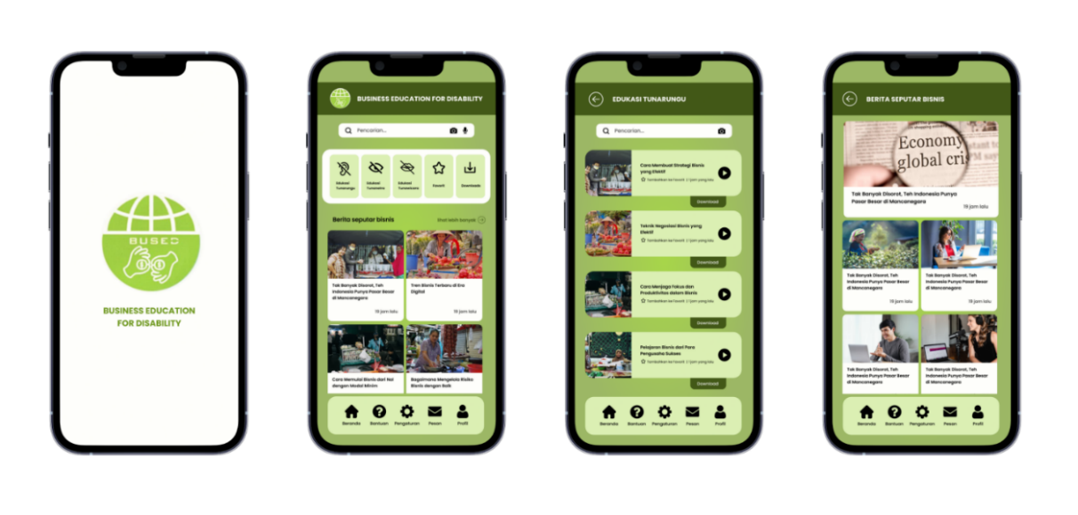Gagasan ini bermuara pada terwujudnya kesetaraan disabilitas dengan memahami kaidah-kaidah bisnis untuk mensejahterakan para penyandang disabilitas, kesetaraan edukasi bisnis yang berkualitas yang didasarkan pada strategi peningkatan media pembelajaran dan kesempatan belajar bagi penyandang disabilitas melalui sebuah inovasi aplikasi yang kreatif, inovatif, preventif dan solutif untuk membentuk masyarakat yang *smart and good* secara berkelanjutan yang bersumber pada kaidah-kaidah bisnis yang baik dan benar. Berikut adalah rancangan aplikasi BUSED yang dapat dilihat pada Gambar 3.2.

**Gambar 3.2 Tampilan BUSED (*Business Education for Disability*)**

**3.3 Cara Kerja Aplikasi**

Aplikasi BUSED memiliki berbagai fitur dalam memberikan edukasi Disabilitas yang disesuaikan dengan kebutuhan pengguna, dengan memanfaatkan kemajuan teknologi, informasi dan komunikasi yang dapat dilakukan secara efektif, efisien dan berkelanjutan.

Menu *Setting*, pada menu ini berisikan pembuatan akun dengan penyesuaian awal terkait kebutuhan modalitas pengguna, terutama disabilitas Tunanetra yang secara khusus melalui *Voice Command Syste*m (VCS) atau HI BUSED sehingga Tunanetra dapat mengoprasikan aplikasi ini secara mandiri.

1. Menu Beranda, Menu ini merupakan induk dari menu aplikasi BUSED yang memuat beberapa fitur menu diantaranya:
2. Fitur Menu Edukasi Tunarungu.

Fitur Edukasi Tunarungu, yakni merupakan fitur edukasi khusus Tunarungu yang memuat konten pembelajaran bisnis, ekonomi, dan keuangan, sehingga materi akan tersampaikan dengan baik kepada pengguna.

1. Fitur Menu Edukasi Tunawicara.

Fitur Edukasi Tunawicara, menu ini berisikan konten edukasi untuk tunawicara yang dikemas berupa video audio dilengkapi penerjemah bahasa yang berisi dengan konten pembelajaran bisnis, disajikan dengan disesuaikan kebutuhan pengguna.

1. Fitur Menu Edukasi Tunanetra.

Fitur Edukasi Tunanetra, berisikan konten edukasi untuk tunanetra yang dikemas melalui podcast edukasi yang diisi narasi dan konten cara berbisnis, dengan pengoperasian menggunakan voice command system sehingga pengguna dapat menggunakan aplikasi ini secara mandiri.

**3.4 Konsep Quadhelix dalam BUSED**

Konsep Quadhelix pada Aplikasi BUSED dapat dilihat pada Gambar 4.

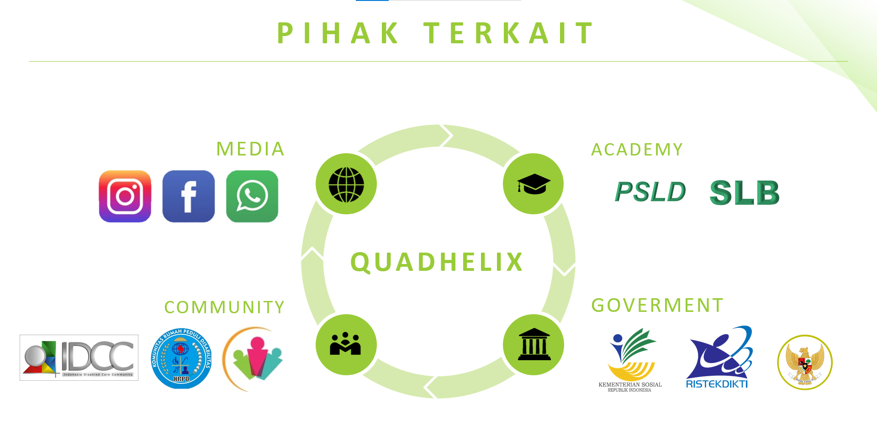

**Gambar 3.4. Konsep *Quadhelix* Aplikasi BUSED**

Dalam mendukung aplikasi BUSED pada kali ini menggunakan konsep quadhelix. *Quadhelix* merupakan kolaborasi antar lini guna mengimplementasikan aplikasi BUSED dalam proses pembelajaran bagi disabilitas. Adapun peran antar *academy*, *government*,media, dan *community* adalah sebagai berikut:

1. *Academy*,merupakan pihak akademisi ataupun tim ahli sebagai salah satu unsur yang bertugas dalam melakukan riset dan kajian terkait dengan pengembangan materi dan konten pembelajaran dalam BUSED
2. *Goverment* atau pemerintah khususnya Kementerian Pendidikan dan Kebudayaan, Kementrian Sosial dan Sekolah Luar Biasa, yang merupakan tim ahli yang akan memberikan penyuluhan atau sosialisasi terkait pengembangan, pengawasan, pendanaan, serta kebijakan yang mendukung program pembelajaran kehidupan *new normal* melalui BUSED
3. Media, media sebagai pendukung menciptakan branding dari program pembelajaran kehidupan new normal bagi disabilitas melalui aplikasi pintar BUSED
4. *Community*, *Community* merupakan wadah untuk sharing dan edukasi serta naungan kritik dan saran berkaitan dengan pengembangan aplikasi BUSED.

**BAB 4. BIAYA DAN JADWAL KEGIATAN**

**4.1 Anggaran Biaya**

Anggaran biaya yang diperlukan dalam kegiatan ini ditampilkan pada Tabel 4.1.

**Tabel 4.1 Rekapitulasi Rencana Anggaran Biaya**

|  |  |  |  |
| --- | --- | --- | --- |
| **No** | **Jenis Pengeluaran** | **Sumber Dana** | **Besaran Dana (Rp)** |
| 1 | Belanja Bahan | Belmawa | 2.625.000 |
| Perguruan Tinggi | 500.000 |
| 2 | Barang Habis Pakai | Belmawa | 710.000 |
| Perguruan Tinggi | 100.000 |
| 3 | Perjalanan Lokal | Belmawa | 2.000.000 |
| Perguruan Tinggi | 200.000 |
| 4 | Lain-lain | Belmawa | 775.000 |
| Perguruan Tinggi | 100.000 |
| **Jumlah** | | | **7.010.000** |
| **Rekap Sumber Dana** | | Belmawa | **6.010.000** |
| Perguruan Tinggi | **1.000.000** |
| **Jumlah** | **7.010.000** |

**4.2 Jadwal Kegiatan**

Rencana kegiatan yang akan dilaksanakan dapat dilihat pada Tabel 4.2.

**Tabel 4.2 Jadwal Kegiatan**

|  |  |  |  |  |  |  |
| --- | --- | --- | --- | --- | --- | --- |
| **No** | **Jenis Kegiatan** | **Bulan** | | | | **Penanggungjawab** |
| **1** | **2** | **3** | **4** |
| 1 | Studi Literatur |  |  |  |  | Dimas Alexander |
| 2 | Persiapan Alat dan Bahan |  |  |  |  | Abby Fakhri Choiry |
| 3 | Pengambilan Data Survei dan Pengembangan Aplikasi |  |  |  |  | Abby Fakhri Choiry  Dimas Alexander |
| 4 | Merancang pengembangan aplikasi dan pembuatan rancangan awal aplikasi |  |  |  |  | Abby Fakhri Choiry  Aqil Nazhif Rahman |
| 5 | Posting konten PKM di akun media sosial |  |  |  |  | Tengku Azizah  Muhammad Aldi |
| 6 | Pengujian rancangan aplikasi dengan Penyandang Disabilitas |  |  |  |  | Muhammad Aldi |
| 7 | Pengolahan Data dan Pembuatan Laporan |  |  |  |  | Dimas Alexander  Muhammad Aldi |
| 8 | Finalisasi |  |  |  |  | Aqil Nazhif Rahman |

**DAFTAR PUSTAKA**

Hamonangan, I. and Assegaff, Z., 2020. Cyber Diplomacy: Menuju Masyarakat Internasional yang Damai di Era Digital. *Padjadjaran Journal of International Relations*, *1*(3), pp.311-333.

Heffter, A. and Goel, S., 2018. Mitigating cyber warfare through deterrence and diplomacy. In *The 13th Pre-ICIS Workshop on Information Security and Privacy, December 13*.

Irso. 2020. *Dirut BAKTI Apresiasi Kemahiran Disabilitas di Bidang TIK*. URL: https://kominfo.go.id/content/detail/31095/dirut-bakti-apresiasi-kemahiran-disabilitas-di- bidang-tik/0/berita_satker. Diakses tanggal 23 Januari 2023.

Noviasari, Dili T. dan Nurwati. 2020. *Perlindungan Tnaga Kerja disabilitas dalam Prespektif Hak Asasi Manusia*. Borobudur Law Review. 2(1).

Widinarsih, D. (2019). Penyandang disabilitas di indonesia: perkembangan istilah dan definisi. Jurnal Ilmu Kesejahteraan Sosial (Journal of Social Welfare), 20(2).

**Lampiran 1. Biodata Ketua, Anggota serta Dosen Pendamping**

**Biodata Ketua**

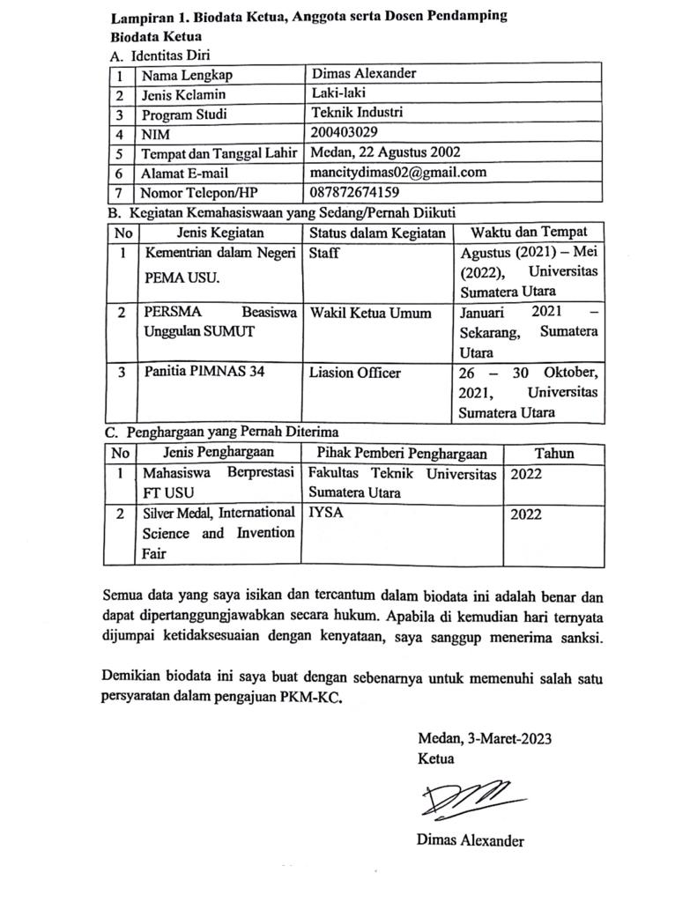

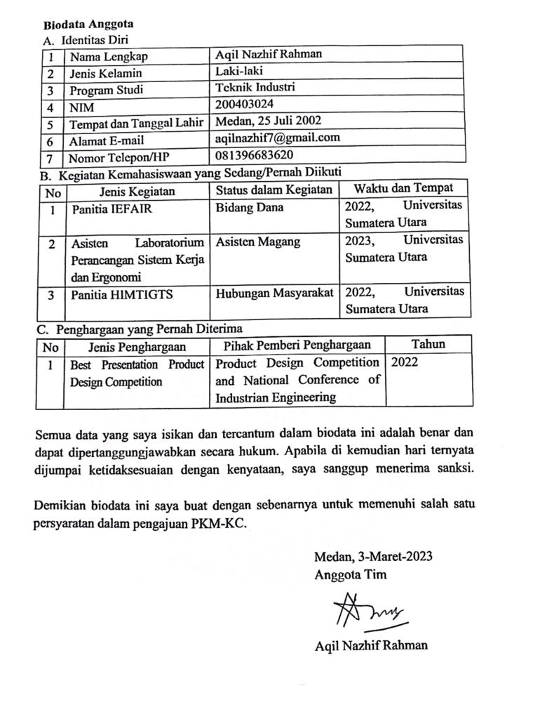

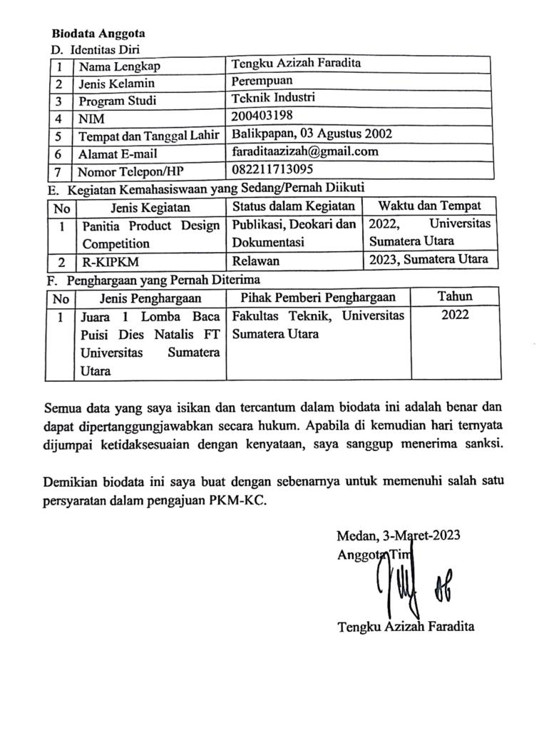

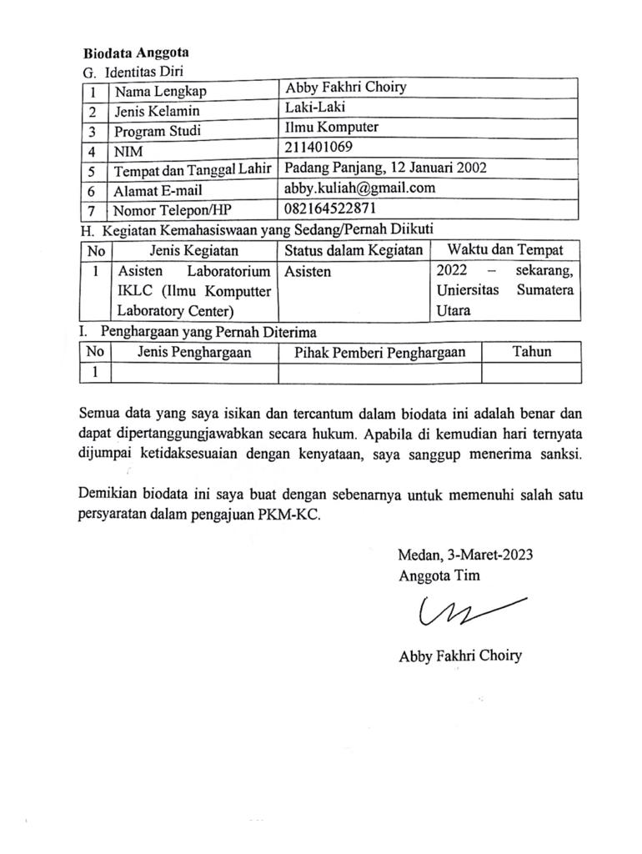

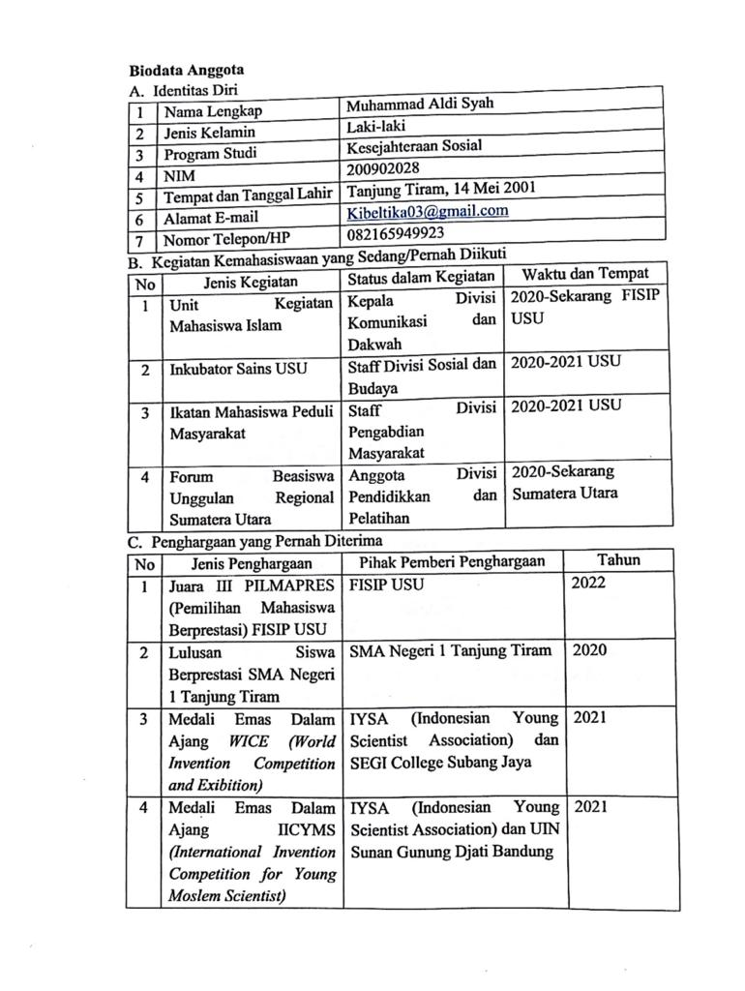

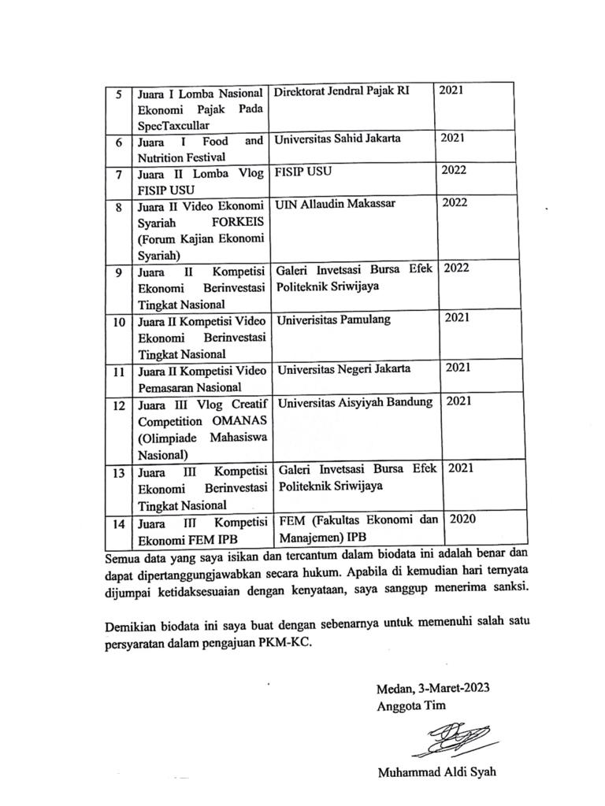

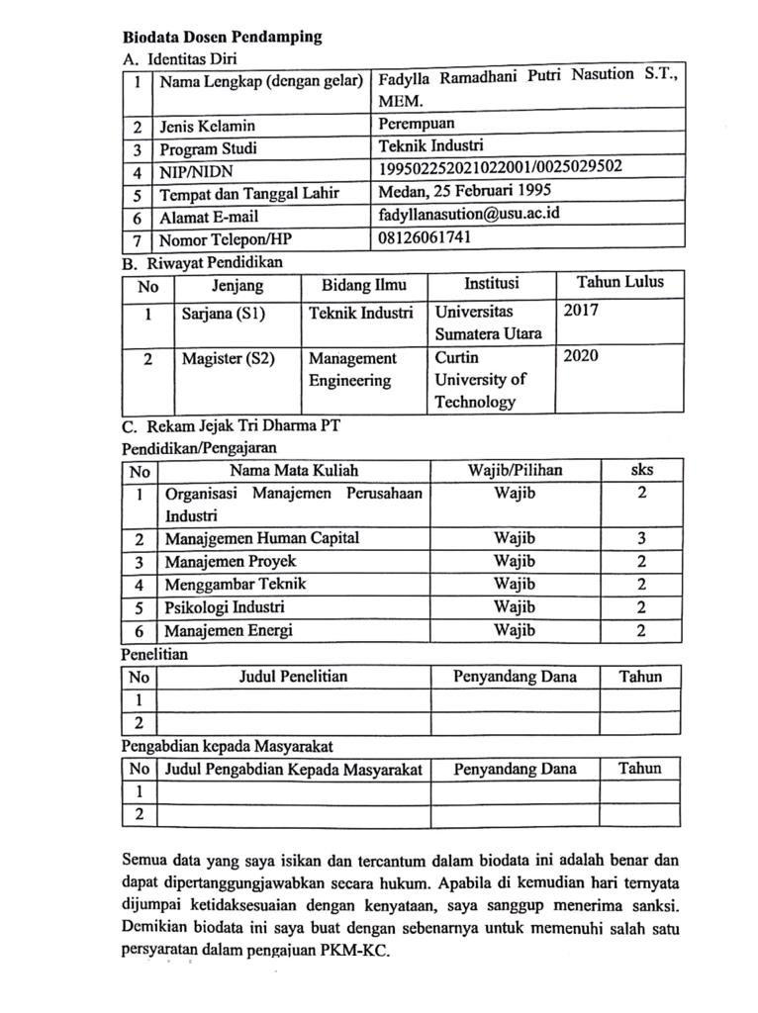

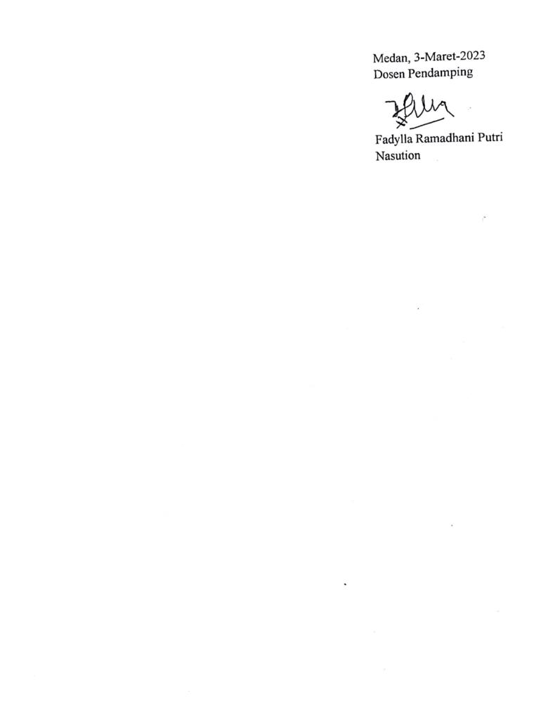

**Lampiran 2. Justifikasi Anggaran Kegiatan**

|  |  |  |  |  |
| --- | --- | --- | --- | --- |
| **No** | **Jenis Pengeluaran** | **Volume** | **Harga Satuan (Rp)** | **Total (Rp)** |
| 1 | Belanja Bahan 60 |  |  |  |
| Server | 4 bulan | 400.000 | 1.600.000 |
| Website | 1 Buah | 525.000 | 525.000 |
| Handbook Penggunaan Aplikasi | 50 buah | 20.000 | 1.000.000 |
| **SUB TOTAL 1 (Rp)** | | | | 3.125.000 |
| 2 | Barang Habis Pakai 15 |  |  |  |
| Paket Internet | 4 Bulan | 50.000 | 200.000 |
| Figma Professional | 3 Bulan | 180.000 | 540.000 |
| Visual Studio Professional Code | 1 Item | 70.000 | 70.000 |
| **SUB TOTAL 2 (Rp)** | | | | 810.000 |
| 3 | Perjalanan lokal 30 |  |  |  |
|  | Survey Lokasi ke Panti Disabilitas | 2 Kali Kunjungan | 200.000 | 400.000 |
|  | Transportasi Seminar | 3 Kali Kunjungan | 200.000 | 600.000 |
|  | Transportasi Pelatihan, Pendampingan dan Monitoring | 3 Kali Kunjungan | 200.000 | 600.000 |
|  | Sewa Peralatan, *Infocus*, Layar Proyektor, *Mic* dan *Speaker* | 3 Kali Kunjungan | 200.000 | 600.000 |
| **SUB TOTAL 3 (Rp)** | | | | 2.200.000 |
| 4 | Lain-lain 15 |  |  |  |
|  | Protokol Kesehatan (Masker, Hand Sanitizer) | 5 Buah dan 2 Kotak | 25.000 | 175.000 |
|  | Biaya *Adsense* Media Sosial | 5000 tayangan | 1.000 | 500.000 |
|  | Launching Aplikasi di Google *Play Store* | 1 Kali | 150.000 | 150.000 |
|  | Biaya tak terduga | - | - | 200.000 |
| **SUB TOTAL 4 (Rp)** | | | | 875.000 |
| **GRAND TOTAL 1+2+3+4** | | | | **7.010.000** |
| Terbilang Enam Juta Dua Ratus dua Puluh Lima Ribu Rupiah | | | | |

**Lampiran 3. Susunan Organisasi Tim Pelaksana dan Pembagian Tugas**

|  |  |  |  |  |  |
| --- | --- | --- | --- | --- | --- |
| No | Nama/NIM | Program Studi | Bidang Ilmu | Alokasi Waktu (jam/minggu) | Uraian Tugas |
| 1 | Dimas Alexander  /200403029 | Teknik Industri | Divisi Riset | 22 jam/minggu | * Melakukan Pengumpulan data dan Studi Literatur * Melakukan Koordinasi dan mengarahkan antar anggota tim dan mengusulkan langkah-langkah strategis dalam implementasi. |
| 2 | Aqil Nazhif Rahman  /200403024 | Teknik Industri | Divisi Riset | 20 jam/minggu | * Membuat laporan kemajuan * Melakukan Studi Literatur dan laporan kemajuan * Melakukan analisis performa aplikasi |
| 3 | Tengku Azizah Faradita  /200403198 | Teknik Industri | Divisi Pengumpulan data | 20 jam/minggu | * Membuat laporan pengujian * Melakukan Uji Pelaksanaan aplikasi BUSED * Melakukan analisis performa alat |
| 4 | Abby Fakhri Choiry  /211401069 | Ilmu Komputer | Divisi Produksi | 22 jam/minggu | * Melakuakan rancang bangun aplikasi BUSED * Melakukan Uji pelaksanaan aplikasi BUSED * Melakukan analisis performa alat |
| 5 | Muhammad Aldi Syah  /200902028 | Kesejahteraan Sosial | Divisi Keuangan | 20 jam/minggu | * Mengatur arus kas dan pemesanan bahan dan alat yang dibutuhkan * Melakukan riset bahan dan alat yang dibutuhkan |

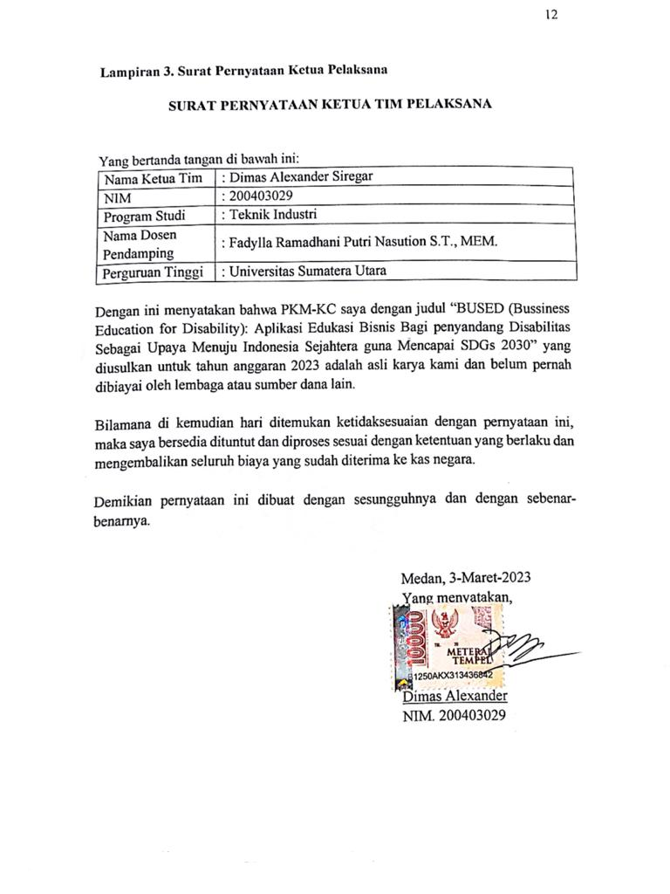**Lampiran 3. Surat Pernyataan Ketua Pelaksana**

**Lampiran 5. Gambaran Teknologi yang akan Dikembangkan**

Gambaran Teknologi yang akan dikembangkan dapat dilihat pada gambar berikut.

**Gambar 6. Tampilan Awal dari aplikasi BUSED**

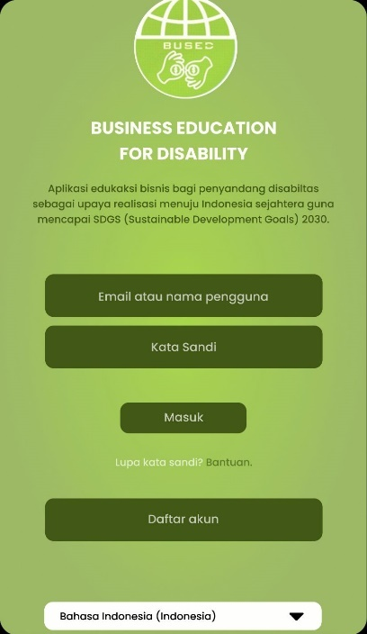

**Gambar 7. Tampilan Beranda Aplikasi BUSED**

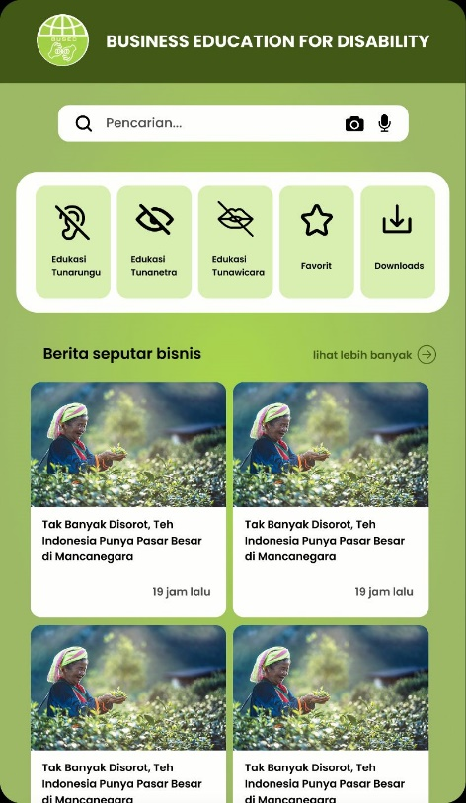

**Gambar 7. Tampilan Beranda Aplikasi BUSED**

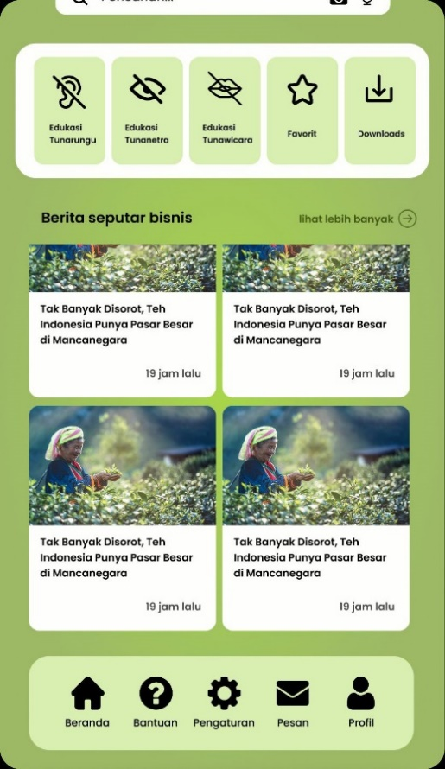

**Gambar 7. Tampilan Beranda Aplikasi BUSED (Lanjutan)**

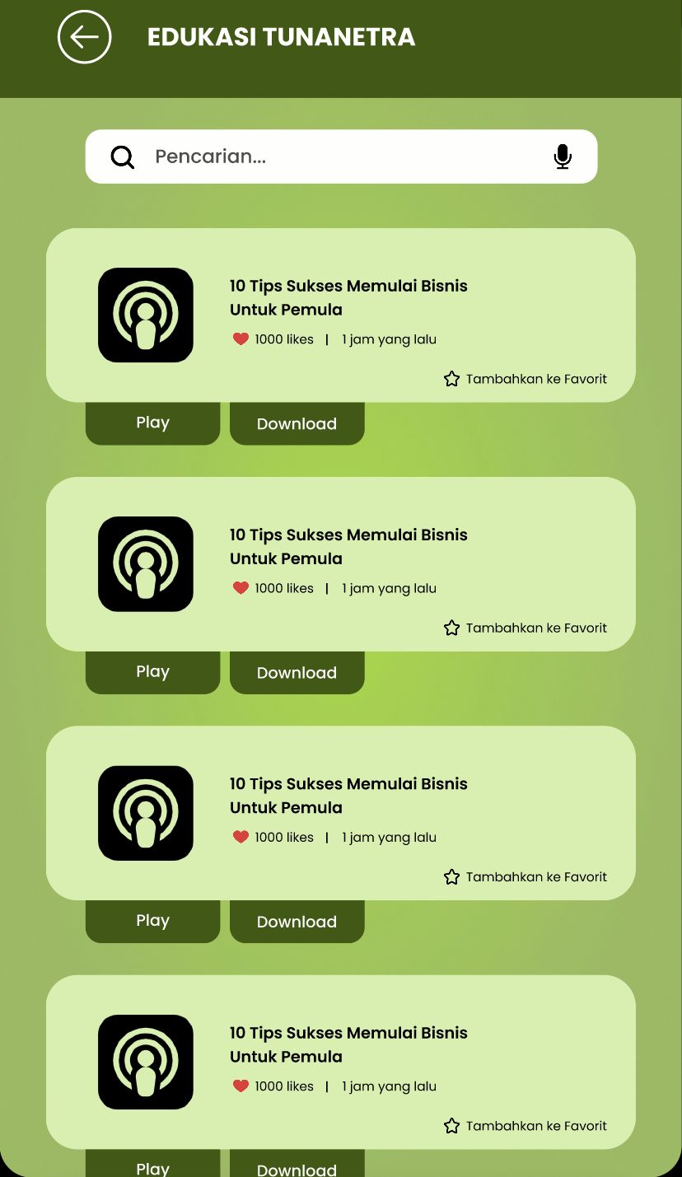

**Gambar 8. Tampilan Beranda Edukasi Tunanetra Aplikasi BUSED**

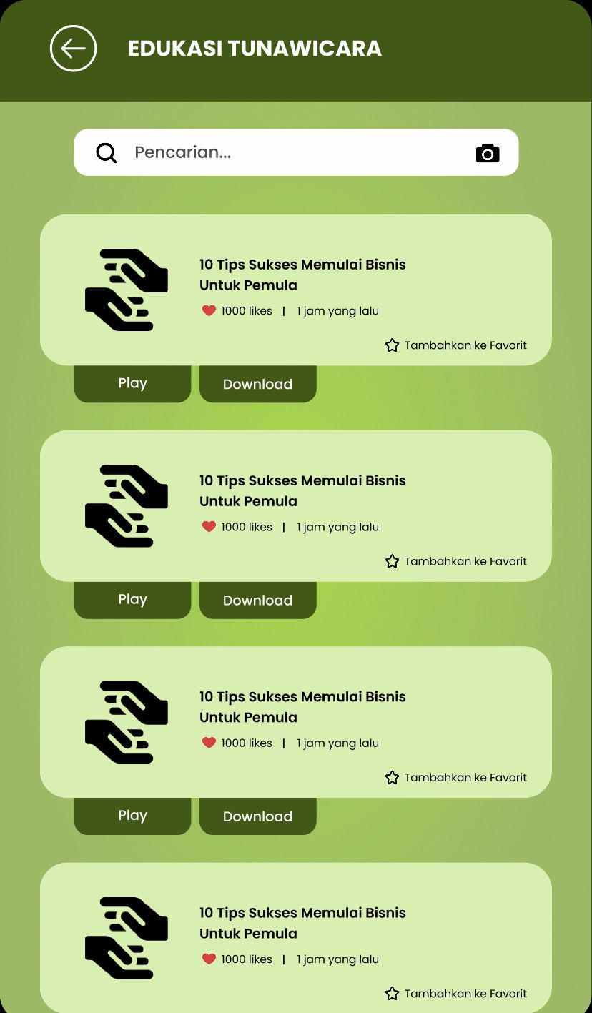

**Gambar 9. Tampilan Beranda Edukasi Tunawicara**

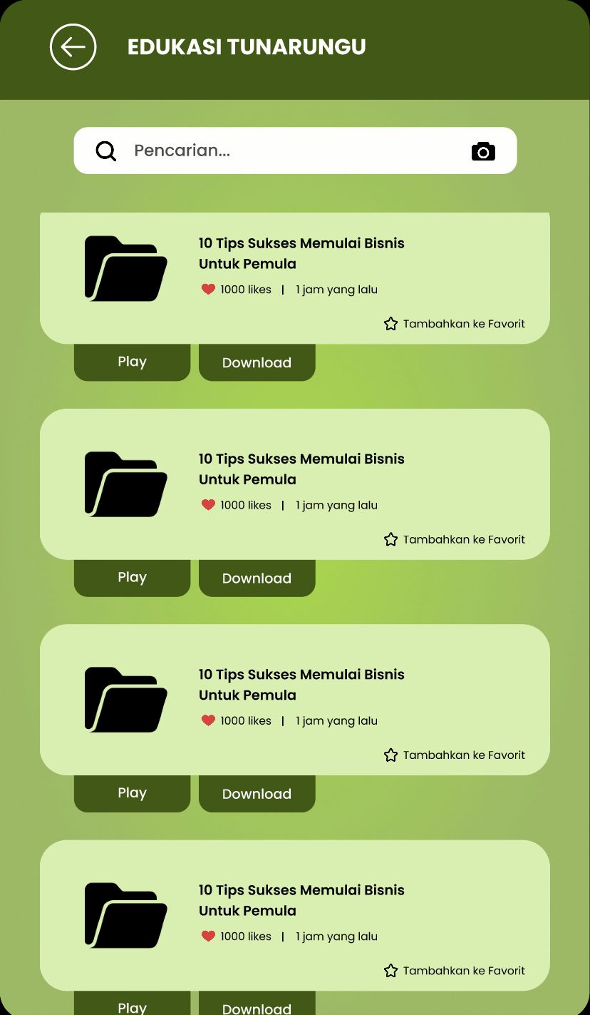

**Gambar 10. Tampilan Beranda Edukasi Tunarungu**

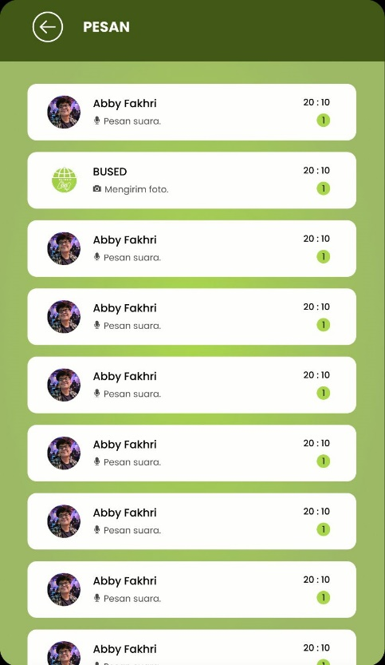

**Gambar 11. Tampilan Beranda Pesan pada Aplikasi BUSED**